ANALISI SOCIO-DEMOGRAFICA: LOCAZIONI LOMBARDIA
Aumenta la percentuale di affitti per scelta abitativa (55,5%)

L'analisi condotta dall'Ufficio Studi del Gruppo Tecnocasa sui contratti di locazione stipulati attraverso le agenzie Tecnocasa e Tecnorete nel secondo semestre 2017 in Lombardia, evidenzia che nella maggioranza dei casi si opta per l'affitto per scelta abitativa (55,5%), ma è alta anche la percentuale di coloro che affittano per motivi legati al lavoro (40,9%), chiudono gli affitti da parte di studenti (3,6%). Rispetto al secondo semestre del 2016 si segnala un aumento della percentuale di affitti per scelta abitativa che passano dal 44,7% all’attuale 55,5%.
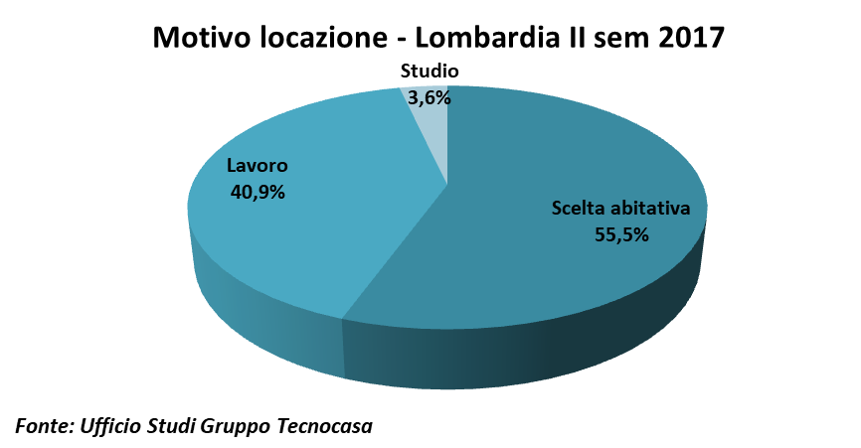
Il contratto di locazione più utilizzato è quello a canone libero da 4 anni più 4 (81,5%), la percentuale di contratti a carattere transitorio è del 12,8%, mentre i contratti a canone concordato si attestano al 5,7%. Percentuali molto simili si registravano anche nella seconda parte del 2016.
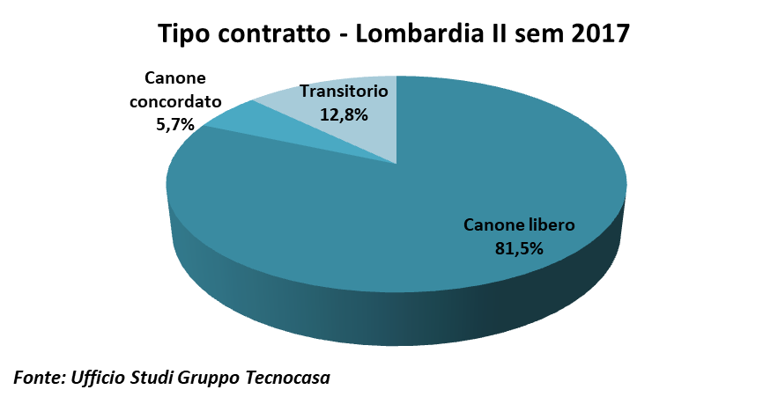

Il taglio più affittato è il bilocale (50,4%), seguito dal trilocale con il 32,9% delle preferenze.
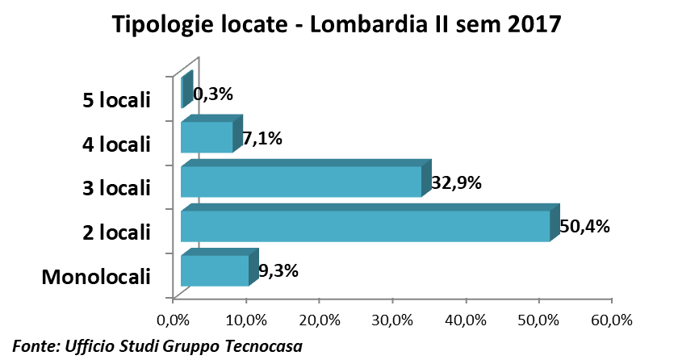

In Lombardia gli inquilini sono coppie o coppie con figli nel 54,2% dei casi, mentre sono single nel 45,8% dei casi. Nel secondo semestre del 2016 si registrava una distribuzione analoga delle diverse componenti.
